Vue-router

1. 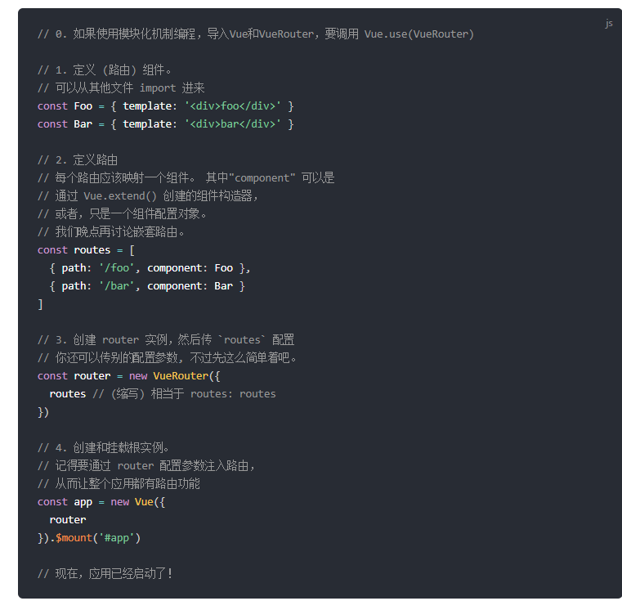
2. 不懂：

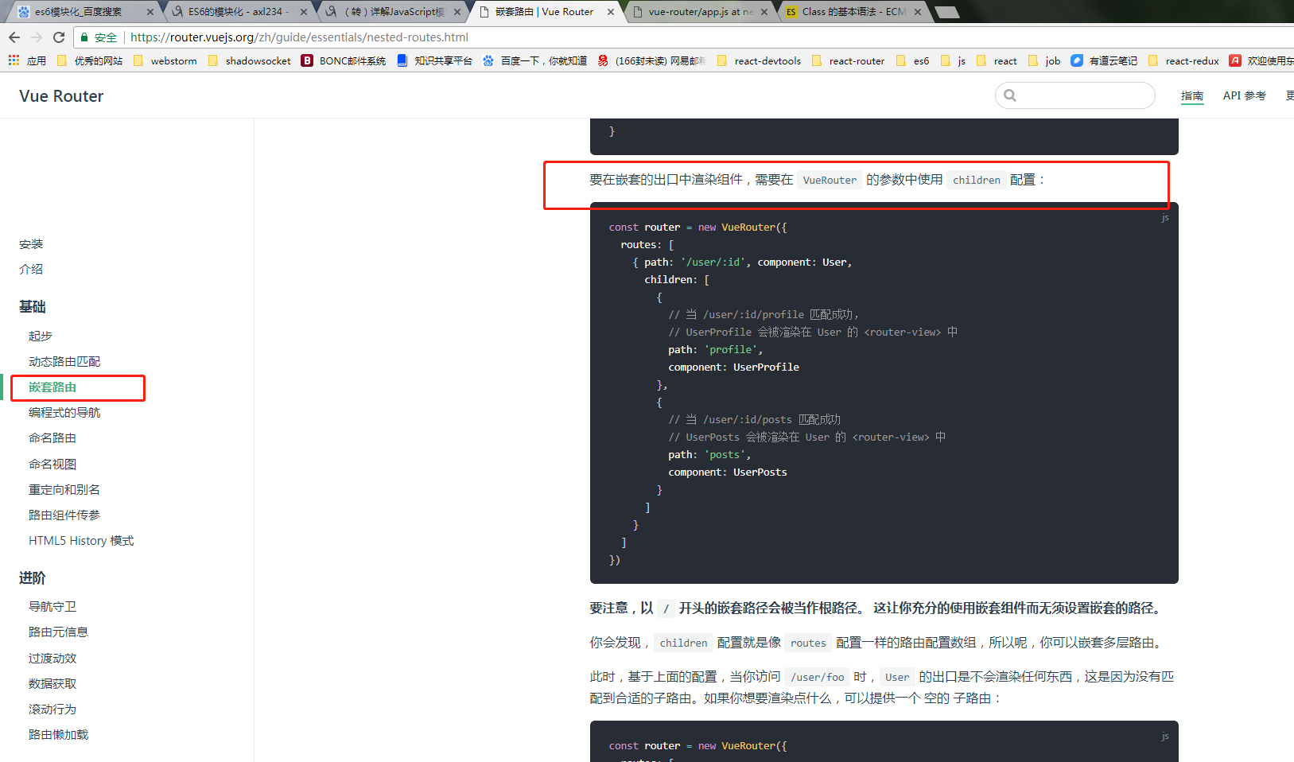

1. 不要在路由里加东西，因为上级可能没有上一级
2. 注意这里是综合的使用方法：

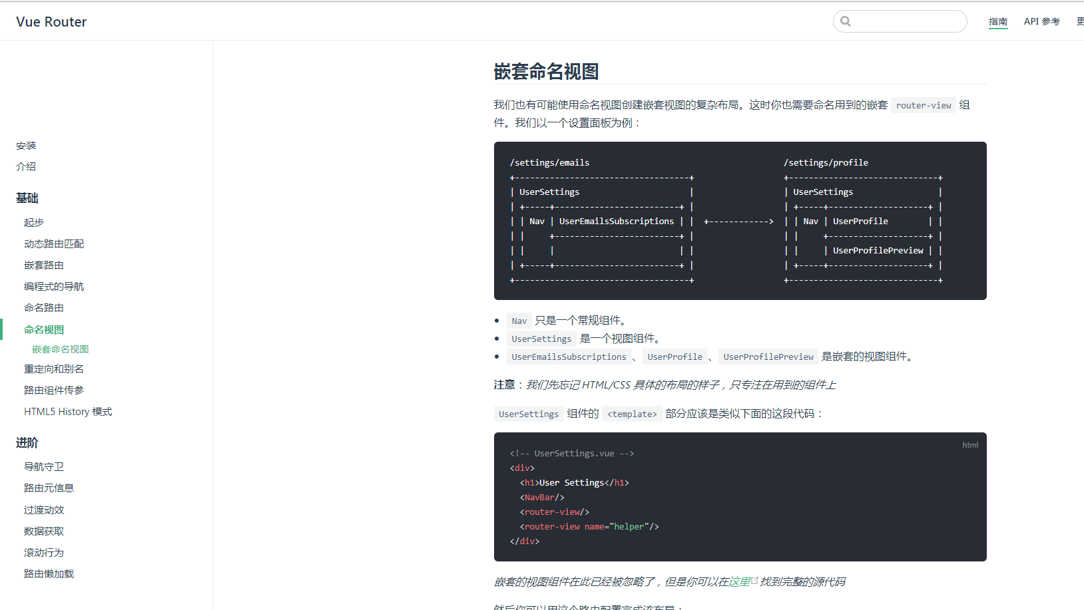

1. 不懂：

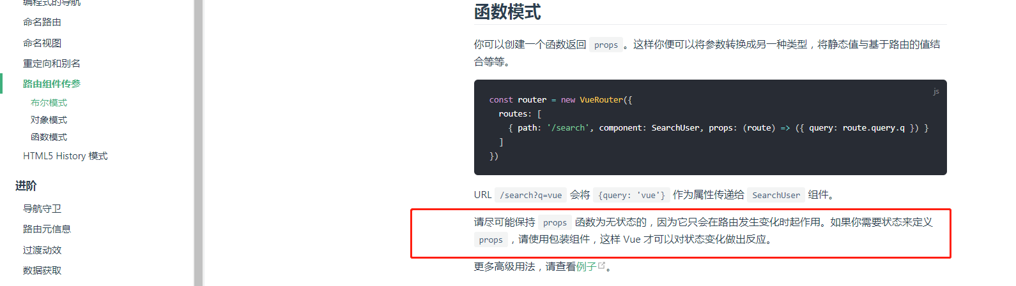

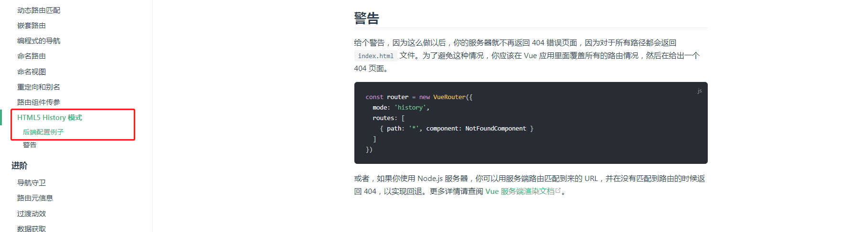

9．守卫

9.1vue-router 提供的导航守卫主要用来通过跳转或取消的方式守卫导航

记住参数或查询的改变并不会触发进入/离开的导航守卫

9.2对于哪些守卫是在导航确认前被调用的?

9.3组内守卫：beforeRouteLeave这个离开守卫通常用来禁止用户在还未保存修改前突然离开

9.4

